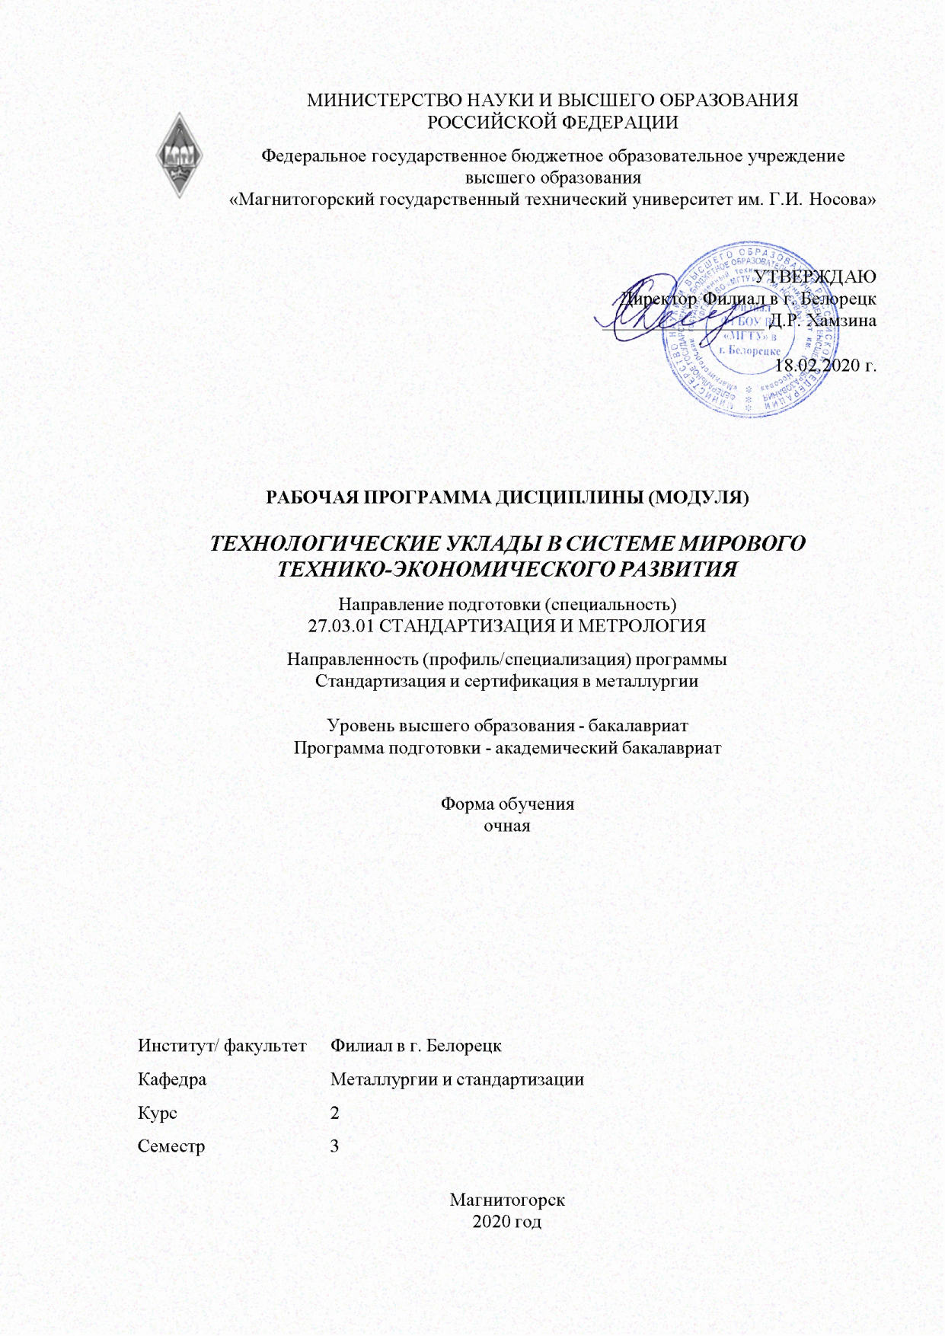

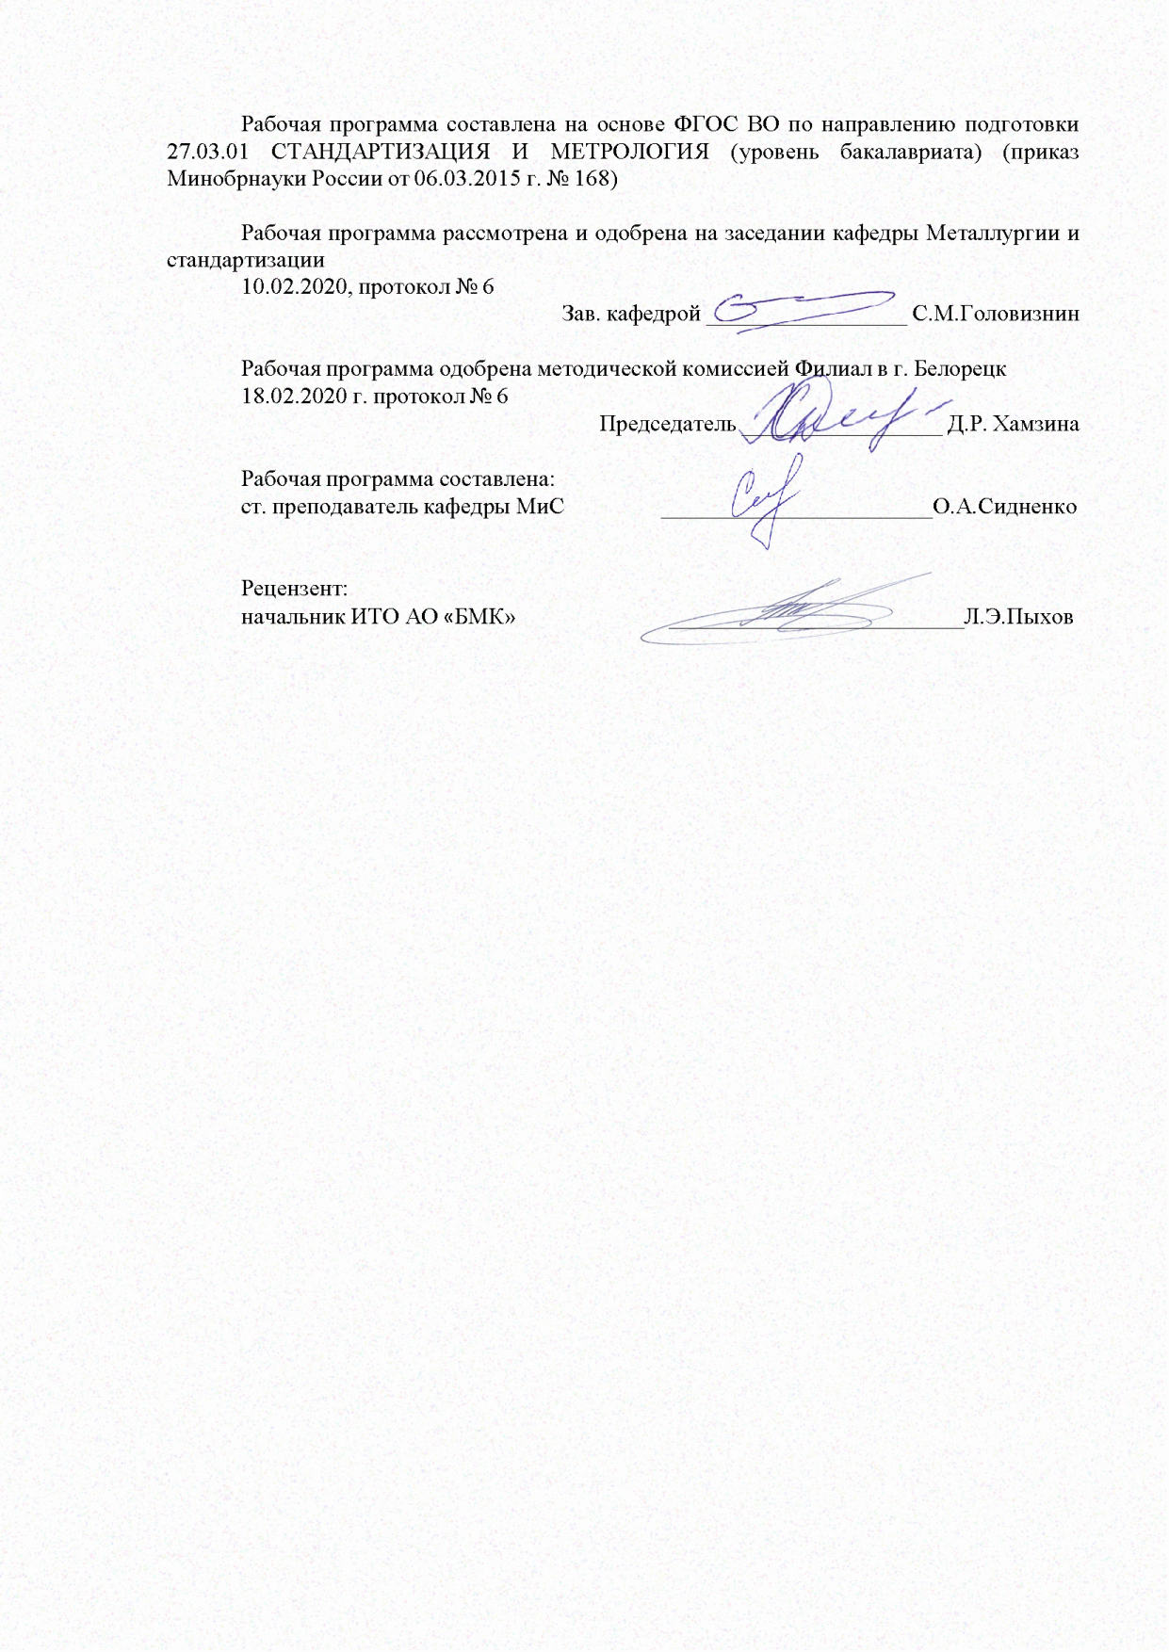

|  |  |
| --- | --- |
| **Лист** **актуализации** **рабочей** **программы** | |
|  |  |
|  | |
|  |  |
|  | |
|  |  |
| Рабочая программа пересмотрена, обсуждена и одобрена для реализации в 2021 - 2022 учебном году на заседании кафедры Металлургии и стандартизации | |
|  |  |
|  | Протокол от __ __________ 20__ г. № __  Зав. кафедрой _________________ С.М. Головизнин |
|  |  |
|  | |
|  |  |
|  | |
|  |  |
| Рабочая программа пересмотрена, обсуждена и одобрена для реализации в 2022 - 2023 учебном году на заседании кафедры Металлургии и стандартизации | |
|  |  |
|  | Протокол от __ __________ 20__ г. № __  Зав. кафедрой _________________ С.М. Головизнин |
|  |  |
|  | |
|  |  |
|  | |
|  |  |
| Рабочая программа пересмотрена, обсуждена и одобрена для реализации в 2023 - 2024 учебном году на заседании кафедры Металлургии и стандартизации | |
|  |  |
|  | Протокол от __ __________ 20__ г. № __  Зав. кафедрой _________________ С.М. Головизнин |
|  |  |
|  | |
|  |  |
|  | |
|  |  |
| Рабочая программа пересмотрена, обсуждена и одобрена для реализации в 2024 - 2025 учебном году на заседании кафедры Металлургии и стандартизации | |
|  |  |
|  | Протокол от __ __________ 20__ г. № __  Зав. кафедрой _________________ С.М. Головизнин |

|  |  |
| --- | --- |
| **1** **Цели** **освоения** **дисциплины** **(модуля)** | |
|  | |
|  |  |
| **2** **Место** **дисциплины** **(модуля)** **в** **структуре** **образовательной** **программы** | |
| Дисциплина Технологические уклады в системе мирового технико-экономического развития входит в вариативную часть учебного плана образовательной программы.  Для изучения дисциплины необходимы знания (умения, владения), сформированные в результате изучения дисциплин/ практик: | |
| Введение в отрасль | |
| История | |
| Знания (умения, владения), полученные при изучении данной дисциплины будут необходимы для изучения дисциплин/практик: | |
| Конструкция и эксплуатационные свойства ТиТТМО | |
| Основы технологии производства и ремонта Т иТТМО | |
|  |  |
| **3** **Компетенции** **обучающегося,** **формируемые** **в** **результате** **освоения**  **дисциплины** **(модуля)** **и** **планируемые** **результаты** **обучения** | |
| В результате освоения дисциплины (модуля) «Технологические уклады в системе мирового технико-экономического развития» обучающийся должен обладать следующими компетенциями: | |
| Структурный  элемент  компетенции | Планируемые результаты обучения |
| ОК-3 способностью использовать основы экономических знаний в различных сферах жизнедеятельности | |
| Знать | Период доминирования каждого технологического уклада. Государства – лидеры технологических укладов. Ядро каждого технологического ук-лада. |
| Уметь | Определять энергетические основы укладов. Определять приоритетные системы передачи энергии технологических укладов. |
| Владеть | Навыками оценки характеристики жизненного цикла каждого из 6 укладов. |
| ПК-15 способностью проводить анализ и оценку производственных и непроизводственных затрат на обеспечение требуемого качества продукции, анализировать результаты деятельности производственных подразделений; подготавливать исходные данные для выбора и обоснования технических и организационно-экономических решений по управлению качеством, разрабатывать оперативные планы работы первичных производственных подразделений | |
| Знать | Критерии обеспечения требуемого качества продукции |
| Уметь | Проводить анализ и оценку производственных и непроизводственых затрат |
| Владеть | Анализом результатов деятельности производственных подразделений |

|  |  |  |  |  |  |  |  |  |  |
| --- | --- | --- | --- | --- | --- | --- | --- | --- | --- |
|  | **4.** **Структура,** **объём** **и** **содержание** **дисциплины** **(модуля)** | | | | | | | | |
| Общая трудоемкость дисциплины составляет 1 зачетных единиц 36 акад. часов, в том числе:  – контактная работа – 19 акад. часов:  – аудиторная – 18 акад. часов;  – внеаудиторная – 1 акад. часов  – самостоятельная работа – 17 акад. часов;  Форма аттестации - зачет | | | | | | | | | |
|  |  |  |  |  |  |  |  |  |  |
| Раздел/ тема  дисциплины | | Семестр | Аудиторная  контактная работа  (в акад. часах) | | | Самостоятельная работа студента | Вид самостоятельной  работы | Форма текущего контроля успеваемости и  промежуточной аттестации | Код компетенции |
| Лек. | лаб.  зан. | практ. зан. |
| 1. Теория технологических укладов | | |  | | | | | | |
| 1.1 1. Технологические уклады в системе мирового экономического развития | | 3 | 6 |  |  | 4 | Самостоятельное изучение информационны х источников | Устный опрос | ОК-3 |
| 1.2 2. Жизненный цикл технологиче-ского уклада | | 6 |  |  | 4 | Самостоятельное изучение информационны х источников | Устный опрос | ОК-3 |
| Итого по разделу | | | 12 |  |  | 8 |  |  |  |
| 2. Транспортные средства в технологических укладах | | |  | | | | | | |
| 2.1 3. Развитие транспортных средств, изобретения по технологическим укладам | | 3 | 4 |  |  | 4 | Самостоятельное изучение информационны х источников  - подготовка к контрольной работе | Устный опрос  Контрольная работа | ОК-3 |
| 2.2 4. Транспортные системы государств – лидеров технологических укладов | | 2 |  |  | 5 | Самостоятельное изучение информационны х источников | Устный опрос | ОК-3 |
| Итого по разделу | | | 6 |  |  | 9 |  |  |  |
| Итого за семестр | | | 18 |  |  | 17 |  | зачёт |  |
| Итого по дисциплине | | | 18 |  |  | 17 |  | зачет | ОК-3 |

|  |
| --- |
| **5** **Образовательные** **технологии** |
|  |
| Перед началом занятий до студентов доводится информация об объеме часов по ученому плану на изучение дисциплины, о формах отчетности, дается список литературы, необходимой для изучения дисциплины. Акцентируется внимание на том, что кроме обязательных аудиторных занятий предусмотрена самостоятельная работа студентов, когда происходит закрепление теоретического материала, подготовка к практическим занятиям.  Студенты знакомятся с организацией учебного процесса по данной дисциплине, с требованиями по текущему и окончательному контролю усвоения изучаемого материала.  Перед каждой лекцией проводится опрос по материалам предыдущих лекций с фиксированием результатов. Студенты должны знать, что результаты опросов влияют на окончательную оценку по дисциплине.  На первом занятии необходимо ознакомить студентов с требованиями по выполнению и с объемами выполняемых практических занятий по дисциплине. Обязательным является самостоятельная подготовка студентов к каждому занятию в часы, отведенные для самостоятельной работы.  Важным в оценке знаний является использование в ответе, возможных дополнительных сведений по теме, изученных студентом самостоятельно и выходящих за рамки учебного плана.  Для реализации предусмотренных видов учебной работы в качестве образовательных технологий в преподавании дисциплины используются традиционная и модульно - компе-тентностная технологии.  Передача теоретических данных происходит с использованием мультимедийного обо-рудования. |
|  |
| **6** **Учебно-методическое** **обеспечение** **самостоятельной** **работы** **обучающихся** |
| Представлено в приложении 1. |
|  |
| **7** **Оценочные** **средства** **для** **проведения** **промежуточной** **аттестации** |
| Представлены в приложении 2. |
|  |
| **8** **Учебно-методическое** **и** **информационное** **обеспечение** **дисциплины** **(модуля)** |
| **а)** **Основная** **литература:** |
|
| 1. Андреева М.Е. Технологичекие уклады современной экономики [Текст]:Электронное текстовое издание/ М.Е. Андреева-Екатеринбург: Уральский федеральный университет, 2016.- 174 с. Режим доступа <https://study.urfu.ru/Aid/Publication/13457/1/Andreeva_0.pdf>  2 Павлов, В. П. Автоматизация моделирования мехатронных систем транспортно-технологических машин: Учебное пособие / Павлов В.П., Ахпашев А.Ю. - Краснояр.:СФУ, 2016. - 144 с.: ISBN 978-5-7638-3405-5. - Текст : электронный. - URL:. <https://znanium.com/catalog/product/967101> (дата обращения: 21.06.2020). – Режим доступа: по подписке |
|  |
| **б)** **Дополнительная** **литература:** |
| 1. Кондратьев, Н. Д.  Большие циклы конъюнктуры. Избранные работы / Н. Д. Кондратьев. — Москва : Издательство Юрайт, 2020. — 490 с. — (Антология мысли). — ISBN 978-5-534-08298-2. — Текст : электронный // ЭБС Юрайт [сайт]. — URL: <https://urait.ru/bcode/452753> (дата обращения: 21.06.2020). |

|  |  |  |  |  |
| --- | --- | --- | --- | --- |
| 4. Клепиков, В. В. Технология машиностроения: технологические системы на ЭВМ : учебник. — М. : ИНФРА-М, 2019. — 269 с. — (Высшее образование : Бакалавриат). — [www.dx.doi.org](http://www.dx.doi.org) /10.12737/10486. - ISBN 978-5-16-102056-2. - Текст : электронный. - URL: <https://znanium.com/catalog/product/1009619> (дата обращения: 21.06.2020). – Режим доступа: по подписке | | | | |
|  |  |  |  |  |
| **в)** **Методические** **указания:** | | | | |
| Системы управления технологическими процессами и информационные технологии : учебное пособие для вузов / В. В. Троценко, В. К. Федоров, А. И. Забудский, В. В. Комендантов. — 2-е изд., испр. и доп. — Москва : Издательство Юрайт, 2020. — 136 с. — (Высшее образование). — ISBN 978-5-534-09938-6. — Текст : электронный // ЭБС Юрайт [сайт]. — URL: <https://urait.ru/bcode/454172> (дата обращения: 21.06.2020).  6.Андык, В. С. Автоматизированные системы управления технологическими процессами на ТЭС : учебник для вузов / В. С. Андык. — Москва : Издательство Юрайт, 2020. — 407 с. — (Высшее образование). — ISBN 978-5-534-05087-5. — Текст : электронный // ЭБС Юрайт [сайт]. — URL: <https://urait.ru/bcode/454512> (дата обращения: 21.06.2020). | | | | |
|  |  |  |  |  |
| **г)** **Программное** **обеспечение** **и** **Интернет-ресурсы:** | | | | |
| [https://openedu.ru/](%20https:/openedu.ru/)  <https://i-exam.ru/> | | | | |
|  |  |  |  |  |
| **Программное** **обеспечение** | | | | |
|  | Наименование ПО | № договора | Срок действия лицензии |  |
|  | MS Windows 7 Professional(для классов) | Д-1227-18 от 08.10.2018 | 11.10.2021 |  |
|  | MS Windows 7 Professional (для классов) | Д-757-17 от 27.06.2017 | 27.07.2018 |  |
|  | MS Office 2007 Professional | № 135 от 17.09.2007 | бессрочно |  |
|  | 7Zip | свободно распространяемое ПО | бессрочно |  |
|  | FAR Manager | свободно распространяемое ПО | бессрочно |  |
|  |  |  |  |  |
| **Профессиональные** **базы** **данных** **и** **информационные** **справочные** **системы** | | | | |
|  | Название курса | | Ссылка |  |
|  | Электронная база периодических изданий East View Information Services, ООО «ИВИС» | | <https://dlib.eastview.com/> |  |
|  |  |

|  |  |  |  |
| --- | --- | --- | --- |
|  | Национальная информационно-аналитическая система – Российский индекс научного цитирования (РИНЦ) | URL: <https://elibrary.ru/project_risc.asp> |  |
|  | Поисковая система Академия Google (Google Scholar) | URL: <https://scholar.google.ru/> |  |
|  | Информационная система - Единое окно доступа к информационным ресурсам | URL: <http://window.edu.ru/> |  |
| **9** **Материально-техническое** **обеспечение** **дисциплины** **(модуля)** | | | |
|  |  |  |  |
| Материально-техническое обеспечение дисциплины включает: | | | |
| Учебная аудитория для проведения занятий лекционного типа; учебная аудитория для проведения практических занятий.Технические средства обучения, служащие для представления учебной информации большой аудитории: мультимедийные средства хранения, передачи и представления учебной информации.  Специализированная мебель. | | | |
|

Приложение 1

Учебно-методическое обеспечение самостоятельной работы

По дисциплине «Технологические уклады в системе мирового технико-экономического развития» предусмотрена аудиторная и внеаудиторная самостоятельная работа обучающихся.

Аудиторная самостоятельная работа студентов предусматривает проведение контрольных работ на практических занятиях.

Аудиторная контрольная работа

1. Дать характеристику одного из укладов по формирующемуся ядру следующего уклада.

2. Дать характеристику прогноза развития технологий 6 го уклада

Внеаудиторная самостоятельная работа обучающихся осуществляется в виде изучения литературы по соответствующему разделу с проработкой материала.

Приложение 2

Оценочные средства для проведения самостоятельной работы студентов

**а) Планируемые результаты обучения и оценочные средства для проведения промежуточной аттестации:**

| Структурный элемент  компетенции | Планируемые результаты обучения | Оценочные средства |
| --- | --- | --- |
| **ОК – 3 - способностью использовать основы экономических знаний в различных сферах жизнедеятельности** | | |
| Знать | Период доминирования каждого технологического уклада. Государства – лидеры технологических укладов. Ядро каждого технологического уклада. | 1.Хронология уклада.  2. Технологические лидеры уклада.  3. Развитые государства. |
| Уметь | Определять энергетические основы укладов. Определять приоритетные системы передачи энергии технологических укладов. | 1.Источники энергии, использовавшиеся в период одного из укладов.  2.Способы передачи энергии в период одного из укладов |
| Владеть | Навыками оценки характеристики жизненного цикла каждого из 6 укладов | 1. Понятие жизненного цикла уклада.  2. Периодика жизненного цикла уклада |
| ПК-15 способностью проводить анализ и оценку производственных и непроизводственных затрат на обеспечение требуемого качества продукции, анализировать результаты деятельности производственных подразделений; подготавливать исходные данные для выбора и обоснования технических и организационно-экономических решений по управлению качеством, разрабатывать оперативные планы работы первичных производственных подразделений | | |
| Знать | Развитие транспортных средства в каждом из 5 укладов. Энергетические установки, устройства передачи движения в каждом из 6 укладов. | 1.Транспортные средства заданного уклада.  2. Страны и изобретения транспортных средств анализируемого уклада. |
| Уметь | Определять уровень развития транспортной системы отдельных государств по технологическим укладам | Дать сравнительный анализ транспортных средств различных укладов. |
| Владеть | Навыками анализа развития элементов транспортного средства по периодам технологического уклада | 1. Охарактеризовать развитие транспортных средств одной из стран в заданном укладе.  2. Дать анализ межгосударственных транспортных потоков. |